tables de multiplication A table ! (3) 4 ou 6 j. de + 10 ans
observation

Pour les plus grands : (10 à 13 ans)
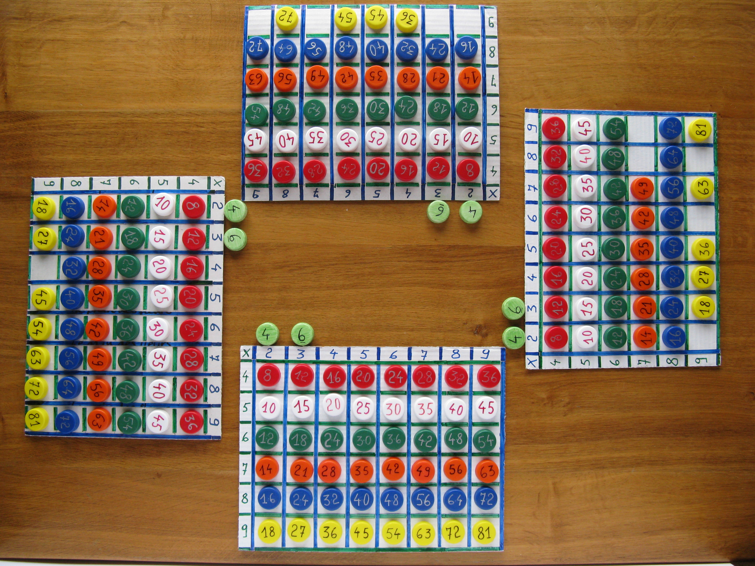
Matériel pour 4 ou 6 joueurs

51 capuchons de 3/ 1,1cm : 8 R, 8 B,
8 V foncé, 8 O, 8 J, 8 Blancs et 3 V
pâle (blcs teints en vert pâle) x 4ou 6

4 ou 6 cartons épais de 34,35/ 26,27cm
(séparation bidons d’eau ou lait)

2 ou 3 cartons fins de boite de biscuits ou autres

2 mini clés de mini cadenas hors d’usage et 1 jolie perle
diamant

Fabrication : idem p. 1
- nettoyer à l’alcool le dessus de chaque capuchon puis y inscrire les chiffres de la table par 4 pour les R, 5 pour les Blancs
6 « V, 7 « O
8 « B, 9 « Jaunes
- dans le carton fin (biscuits), découper 9 x (4 ou 6) bandelettes de 24 à 25cm/0,5cm, les colorier en B et les coller
verticalement en partageant la longueur du carton épais (plateau) en 1x2cm et 8x 3,5cm
- dans le carton fin (biscuits), découper 6 x (4 ou 6) fines bandelettes de 31,5 ou 32cm/0,5cm, les colorier en vert, puis les
coller en partageant la largeur du carton épais (plateau) en 1x2cm et 6x 3,5cm (entre 2 bandelettes)
- inscrire, sur la 1°ligne, les chiffres de 2 à 9, au gros marqueur B, et, dans la 1°colonne, de 4 à 9, au gros marqueur V

Découverte du plateau :
a) Laisser les enfants remplir leur plateau à leur aise, au moins pour les tables qu’ils connaissent déjà.
b) Leur faire trouver les particularités de ce tableau : pas de table par 2 ni par 3, donc pas de 2 ni de 3 dans la 1° colonne
par contre, rappel partiel de ces tables dans la 2° et 3° colonne.
c) Où peut on déposer les capuchons vert clair ? le 4 au dessus de la 1° colonne de capu. et le 9, de la 2°.
d) Faire trouver les nombres qui sont présents 1seule fois dans le tableau soit le 8, 10, 14, 15, 21, 25, 27, 49, 64, 81.
Si le tableau comportait les tables par 2 et 3, lesquels de ces nombres resteraient en 1 seul exemplaire ? Pourquoi ?
e) Faire trouver les nombres présents en 3 exemplaires soit le 24 et le 36. Si le tableau avait les tables par 2 et 3, lesquels y
aurait il en plus ? le 16, 20, 30 tandis que le 12 et le 24 serait en 4 exemplaires

Exercices avec le plateau rempli :
1) En laissant provisoirement les 2colonnes de gauche de côté, inverser les capuchons portant le même chiffre, en
procédant méthodiquement, 1°ligne et 1°colonne, 2°ligne et 2°colonne etc…Constatation ? Les tables par couleur sont
reformées verticalement. Placer maintenant les capuchons des 2 colonnes laissées de côté, à leur place logique.
2) Maman fête son 50° anniversaire samedi prochain. Elle a invité ses 3 amies et leur mari à dîner. Il y aura donc 8 pers.
Elle a prévu 4 petites pizza différentes par personne afin que chacun puisse avoir du choix.
Combien doit elle en commander ? en tout ? de chaque sorte ?
3) Caroline va fêter ses 11 ans dans 2 semaines. Sa Maman invitera 5 enfants. En tout, ils seront 9 personnes à table.
(Papa, Maman, Julien et Caroline + les 5 invités). Maman a prévu de faire un gros gâteau au chocolat, pour lequel il
faut, par personne, 22g de farine, 22g de beurre et 22g de sucre glace ; 10g de cacao véritable, 5g sucre fin, 1 œuf et
16g de chocolat noir. Combien Maman devra t’elle prévoir pour chaque ingrédient ?
4) Chacun son tour cite 1 capuchon de son plateau et cherche si ce même nombre existe dans 1 ou 2 autre(s) table(s).
Si oui, il peut retirer les capuchons qui ont le même nombre à condition de citer les différents produits dont il est le
résultat ex. : 15=3x5=5x3 ; 24=6x4=3x8=4x6 …
on ne peut retirer que les capuchons dont le nombre existe en plusieurs exemplaires (2ou3)N.B. : il doit en rester 10

Jeux

a)Plateau rempli :
1) Pour 6 joueurs : chacun à son tour annonce 1 des chiffres inscrits sur ses capuchons et enlève 1 ou plusieurs
capuchons dont la somme équivaut à ce nombre. On doit montrer les capuchons enlevés, mais chaque plateau reste
caché. C’est celui qui a vidé son plateau le 1° qui gagne. Au même tour, on ne peut pas citer 2x le même chiffre.

2) Pour 6 joueurs : un joueur choisit un capuchon de son tableau, dit le chiffre tout haut et le retire de son tableau. Le 1°
qui trouve le produit auquel il correspond, peut en choisir un autre et ainsi de suite. Le 1° plateau vidé aura gagné.
+ difficile : lorsqu’on cite 1 chiffre qui existe en 2 ou 3 ex, on peut les retirer tous s’ils ont été tous trouvés.

3) énigmes : un diamant de grande valeur a été caché dans un mini coffre fort qui explosera si on l’ouvre par la force.
Il faut donc deviner les codes secrets permettant de trouver les 2 clés qui ouvrent le mini coffre.
N.B. pour ce jeu, seule l’institutrice aura caché les clés et le diamant sous son plateau
Un problème avec la règle de 3, mieux adapté aux enfants que l’ex. ci dessous, permet de localiser les capuchons
sous lesquels sont cachées les 2 clés. ex. quelc. : la 1° clé étant cachée sous un capuchon 42 : 1 carton de 28cm de
large est partagé en 4 colonnes de même largeur. Quelle largeur de carton faudra t’il si on veut 6 colonnes =? 42cm
La 2° clé étant cachée sous un capuchon 45 : 3 bt de vin coûtent 27 euros, or il m’en faut 5, coût ? (45 euros)
Dans chaque réponse obtenue, on laisse tomber les chiffres communs (s’arranger pour qu’il y en ait au moins 1) et
on multiplie les 2 chiffres restants. Le diamant sera sous le capuchon correspondant à ce produit (ici : 2x5=10)
Si les 2 chiffres sont communs, le diamant sera sous 1e 1°capuchon vert pâle hors plateau.(sous le 4)

4) Par équipe de 2 au début, puis par équipe de 6 dès qu’on a discuté de l’intérêt des différents critères proposés.
Rappel : les critères les plus intéressants sont ceux qui permettent d’éliminer le plus possible de réponses, donc ils
sont fréquents (voir jeu Tintin)
Un joueur cache l’entièreté de son plateau et en retire 1 capuchon qu’il met dans sa poche. Les autres essayent de
deviner lequel en posant, chacun leur tour, une question à laquelle le 1° joueur ne peut répondre que par oui ou non.
Le 1° qui a trouvé devient le meneur au tour suivant.

b) plateau avec seulement la dernière colonne remplie
pour 4 j. ou 4 équipes de 2 j. ; but : remplir son plateau le 1°
chacun à son tour demande des capuchons à son voisin de gauche pour une somme de, successivement, 81, 72, 63,
54, 45, 36, puis 81, 72, 63, et ainsi de suite (ex. : pour 72 = 36+36 = 40 + 32 = 48 + 24 = 56 + 16 = 28 + 28 + 16 =
18 + 18 + 36 = 24 + 24 + 24 = …). On est obligé de faire le compte juste tant que cela est possible. Dès que ce ne
l’est plus, on doit s’en rapprocher le plus possible soit par défaut, soit par excès.

Plateau vide :
1) Pour 6 j : le plus âgé cite un produit du tableau (par ex. : 4 x 8) et prend, en cachette, le capuchon réponse dans sa
main. Le 1°qui trouve le résultat gagne le droit de citer un autre produit tandis que le plus âgé peut déposer son
capuchon sur son tableau, à condition qu’il soit correct bien sur !

2) Tous les capuchons étant dans un sac opaque, on en tire un, chacun son tour, mais on ne peut le garder que si c’est le
produit de 2 nombres identiques et si on peut citer le calcul complet (ex. : 4 x 4 = 16). Si non, on le rejette dans un
autre panier. Si on tire un produit de 2 nombres identiques que l’on a déjà, on doit le donner à un autre joueur de son
choix. Celui qui tire un capuchon vert clair non chiffré passe son tour. Le 1° qui a rempli sa droite oblique, y
compris le 4 et le 9 a gagné.

3) On tire, en aveugle, 6 capuchons dans le sac. Dans ceux qui ont la même couleur, on élimine, d’abord ceux qui ont
le même chiffre, puis on garde et on range, à leur place, uniquement ceux qui restent en plus d’1 exemplaire.
Aux tours suivant, on peut aussi garder et ranger, en plus, ceux dont on a déjà déposé la couleur précédemment.
Enfin, lorsqu’on attrape 1 vert clair non chiffré, on doit remettre 2 capuchons dans le sac.

4) Par équipe de 2 : le carré multicolore avec toutes les cases et, cette fois, on essaie de reconstituer les tables directement.

